Одним из способов стимулирования интереса к изучению английского языка является квест-технология с использованием QR-кодов, которая сочетает современные средства связи и интерактивные формы и методы обучения.
Квест (англ. quest – «поиск, предмет поисков, поиск приключений») – это увлекательная приключенческая игра, в которой необходимо решать самые разные задачи, чтобы достигнуть определенной цели. Квест предполагает общую игровую ситуацию (сюжет), маршрутный лист и задания для выполнения.
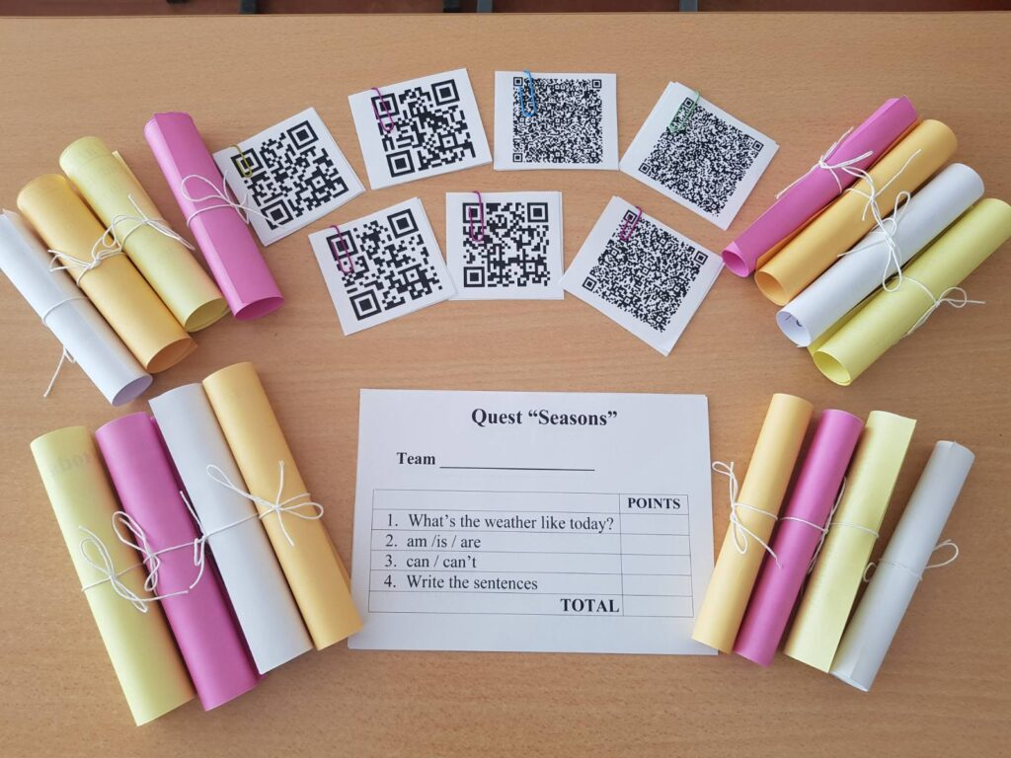
Квест-технология с применением QR-кодов заключается в использовании закодированных заданий, которые необходимо выполнить на различных этапах квеста. Под QR-кодом может находиться текст, картинка или, например, ссылка.
На мой взгляд, наиболее эффективным является использование QR-квестов на уроках обобщения и систематизации знаний.
Так, последний урок по теме «Поры года» в 3-м классе прошел в форме QR-квеста. Сначала учащиеся «узнали», что злая фея заколдовала нашу планету, и теперь на ней будет вечная зима, а чтобы спасти планету, нужно пройти квест.
Ребята были поделены на четыре команды, каждой команде был присвоен свой цвет (белый, желтый, оранжевый или розовый). Все задания находились на листах соответствующего цвета. Далее командам были выданы маршрутные листы и мобильный телефон, который считывает QR-коды.

Командам предстояло преодолеть четыре этапа. Прежде чем пройти испытание, ребятам нужно было найти листы с заданиями. Они получали QR-коды, считав которые, отправлялись на поиски своего задания в классе (те находились под стульями, партами, на окнах). Выполнив задание, учащиеся снова получали QR-код, чтобы проверить его и внести заработанные баллы в маршрутный лист. Задания был посвящены повторению лексического материала по пройденной теме, а также употреблению глаголов to be и can. Для «спасения планеты» нужно было набрать не менее 30 баллов.
К концу урока квест был успешно пройден всеми командами, и «наша планета была спасена».
Неоспоримыми преимуществами уроков-квестов являются погружение в языковую среду, максимальная вовлеченность учащихся в процесс поиска, а также огромный воспитательный потенциал.
Таким образом, уроки, проведенные в форме QR-квеста, позволяют не только обобщить знания по определенной теме, но и получить заряд положительных эмоций.

